附件1

吴阳镇吴阳街一路某食坊店

存在问题：电线乱拉乱接

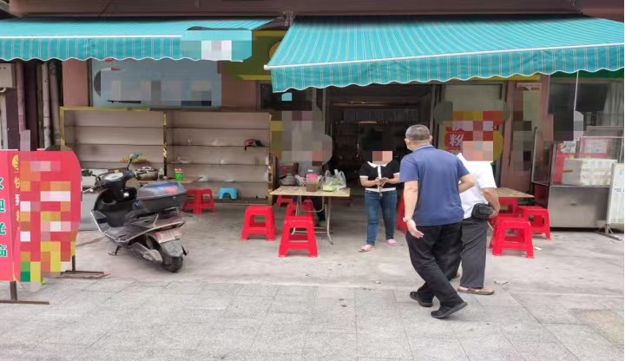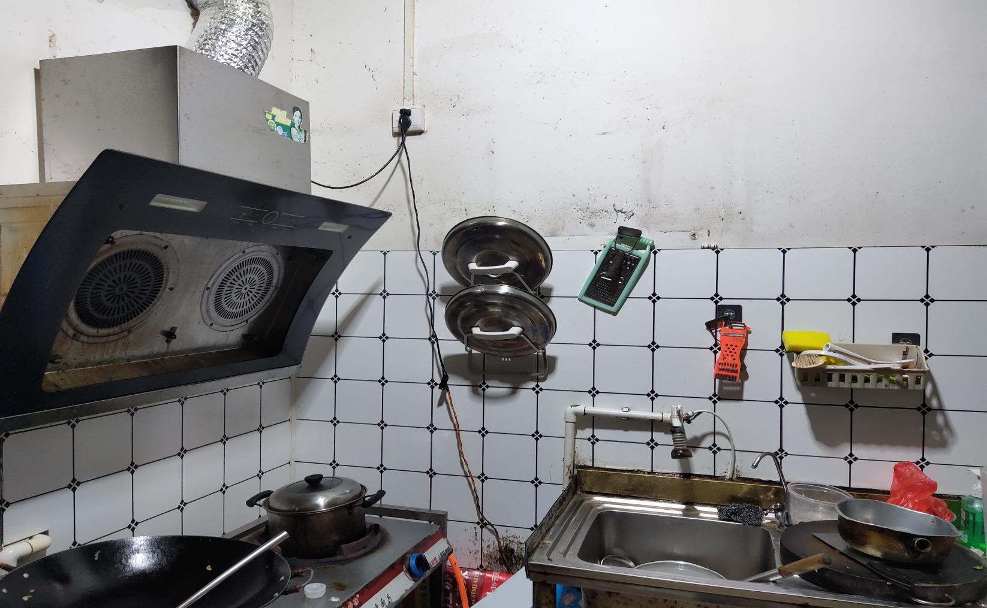

附件1

吴阳镇吴阳街一路某出租楼

存在问题：电线乱拉乱接

